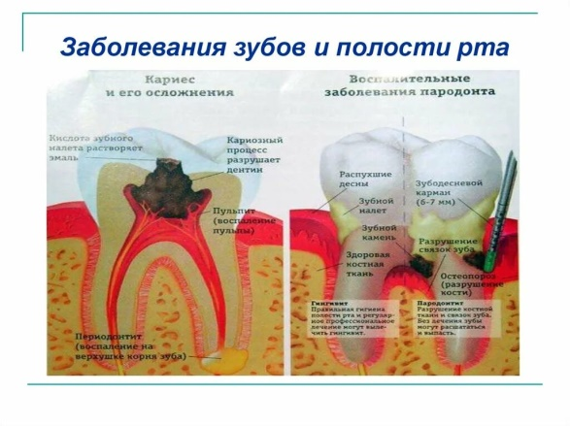**Заболевания полости рта**

Воспаление слизистой оболочки полости рта, как правило, становится результатом воздействия негативных факторов на условно-патогенные микроорганизмы, формирующие естественную микрофлору. Подобное влияние приводит к развитию вирусных и инфекционных патологий, а также может спровоцировать дисбактериоз, грибковые и воспалительные процессы.

Симптоматика, характерная для заболеваний рассматриваемой категории, в большинстве случаев позволяет самостоятельно диагностировать факт наличия отклонений от нормы.

**Виды патологических процессов по генезу**

По течению выделяют два типа:

* острое – такое воспаление развивается однократно, а при устранении, как правило, не возвращается;
* хроническое – оно протекает менее выраженно с периодическими обострениями.

Чаще всего заболевания слизистой рта имеют инфекционную природу. Микроорганизмы могут вызывать следующие заболевания:

* глоссит – заболевание, поражающее слизистую поверхность языка;
* фарингит – болезнь, поражающая прежде всего глотку, но в некоторых случаях распространяющаяся и на слизистую полости рта;
* гингивит – патология, которая связана с воспалением слизистой оболочки десен;
* стоматит – изъязвление слизистой оболочки рта.

Стоматит чаще бывает вирусной природы и провоцируется вирусами папилломы или герпеса. В обоих случаях вирусы, как правило, уже присутствуют в организме, а симптоматика проявляется под воздействием внешних условий. Например, ухудшается иммунитет, человек переносит простуду или сильный стресс, не последнюю роль играют и вредные привычки.

Грибок – еще один распространенный патоген, который, наряду с бактериями и вирусами, способен вызвать заболевания полости рта. Это кандидоз, красный плоский лишай и многие другие патологии. Пассивным носителем грибка является значительная часть людей, а симптоматика, как и в случае с вирусами, обычно проявляется под воздействием определенных факторов риска.

У детей могут быть бактериальные поражения слизистой, вызванные такой бактериальной флорой, как стрепто- и стафилококк.

**Симптоматика**

Для заболеваний слизистой оболочки полости рта характерен широкий перечень симптомов. Они могут сочетаться друг с другом, а могут присутствовать поодиночке – так или иначе, каждый из них должен стать поводом для обращения к врачу:

* болезненные ощущения в полости рта;
* отечность, покраснение слизистой;
* оголение корней зубов;
* наличие налета, неприятного запаха;
* кровоточивость;
* любые другие изменения.

К местным могут добавляться и общие симптомы: повышенная температура, слабость, тошнота

**Факторы риска**

Причинами снижения местного и общего иммунитета, а значит, и факторами риска развития заболеваний СОПР могут стать:

* употребление алкоголя, курение;
* заболевания, нарушающие работу иммунной системы, в том числе ВИЧ;
* механические повреждения слизистой оболочки;
* обезвоживание;
* врожденная предрасположенность к некоторым заболеваниям;
* влияние внешней среды, например, резкие перепады температур;
* наличие кариеса;
* неправильный рацион;
* бесконтрольный прием противомикробных препаратов;
* заболевания внутренних органов, наличие кожных патологий и другое

**Не занимайтесь самолечением – обращайтесь к специалистам**